MANUAL PARA TRÁMITE DE PRÓRROGAS AL PLAZO DE ENTREGA

Roles requeridos:

- Tramitador: Solicitud de contratación 3 y Contratos 3.
- Aprobador: Aprobador de recomendación de Acto Final.

Consideraciones importantes:

- Actualización plazo de entrega: El sistema en forma automática al realizar esta notificación, importa la información del nuevo plazo de entrega del bien o servicio, al módulo de recepción provisional y definitiva, y a los siguientes procesos de ejecución contractual.

- Distribución del trámite al encargado: El Administrador de Institución (UASI), recibirá la notificación de la solicitud de prórroga y lo notificará al funcionario encargado de atender el trámite, ya sea al analista de la Administración Regional o bien, al encargado por parte de VEC.

- Reporte a gestionar por el encargado de dar trámite: Una vez que la UASI le notifique sobre la solicitud gestionada por el proveedor, el encargado deberá poner un reporte a la UASI para que se le asigne la solicitud de prórroga, indicando el número de solicitud y número de procedimiento de SICOP (los mismos se indican en el correo donde se le notifica la solicitud). Ejemplo: “Por favor asignar la solicitud de prórroga 7232026000000005, del procedimiento N° 2025LD-000313-0001300001, para poder dar inicio al trámite.”

- Excepción de prórrogas en SICOP: Por decisión a nivel interno de nuestra institución, únicamente se atenderá vía SICOP la solicitud de prórrogas de las contrataciones que no obedezcan a contratos continuados. Los procedimientos que conllevan un contrato continuado serán tramitados fuera del sistema, como estaba estipulado por nuestra institución previo al uso de SICOP y posteriormente, se deberán subir las diligencias en el expediente electrónico.

En caso de que por error el contratista haya gestionado la solicitud correspondiente a un contrato continuado a través de SICOP, de igual manera se deberá atender las consideraciones 1, 2 y 3 anteriores, y se deberá indicar al contratista que en virtud de que la contratación obedece a un contrato continuado, se atenderá la solicitud fuera de SICOP conforme el trámite estipulado por la institución y según se estableció en el pliego de condiciones. Posteriormente, una vez finalizada la atención del trámite y cuente con la asignación de la solicitud vía SICOP, deberá proceder a rechazar la solicitud presentada en el sistema, justificando que la misma ya fue atendida por la institución y deberá subir los documentos que respalden dicho trámite, lo anterior, según los pasos indicados en los dos primeros párrafos del apartado “2. Trámite de solicitud de prórroga plazo de entrega” que se visualiza más adelante.

      - Recibir solicitud de prórroga plazo de entrega

El sistema mediante el módulo de “Modificación de contratos”, una vez que los contratos están notificados y antes de su entrega, les permite a los proveedores realizar el proceso de solicitar prórrogas al plazo de entrega de los bienes adjudicados, correspondiéndole a la Institución valorar dicha solicitar y autorizarla o denegarla según resultado del análisis realizado.

      - Trámite de solicitud de prórroga plazo de entrega

El funcionario asignado con el rol “Solicitud de contratación 3” ingresa al menú “Contrato modificado”, el sistema despliega la pantalla “Listado de contratos modificados”, selecciona el trámite de interés, que está en estado “En trámite (Solicitado por Contratista)” y presiona sobre el campo “Descripción del procedimiento”.

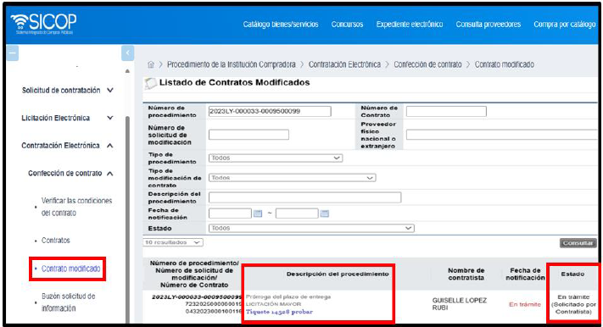

Se despliega la pantalla “Solicitud de prórroga del plazo de entrega”, al final de la pantalla se habilita una sección de aprobación para que el encargado apruebe la solicitud de prórroga. Además de los botones: Listado, registrar validación, rechazar, solicitar criterio legal, cambiar de aprobador, solicitar aclaración y modificar el plazo, que se explicarán a continuación.

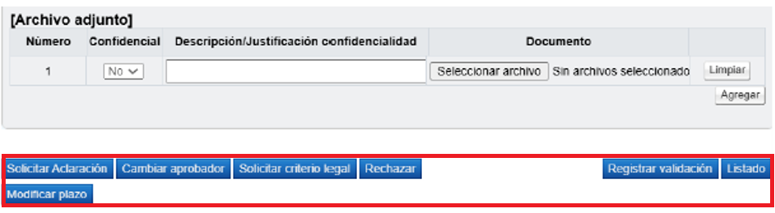

- Botón Solicitar Aclaración: El sistema permite solicitar aclaración a funcionarios de la institución, proceso que se explica en el punto “5. Trámite de aclaraciones” del manual adjunto, visible en el apartado “5. Manual de SICOP” al final de este documento.

- Botón Cambiar aprobador: se muestra la pantalla “Modificación del aprobador”, donde se buscar y selecciona el usuario relacionado, completa el campo “Razón”, y oprime el botón “Modificar”.
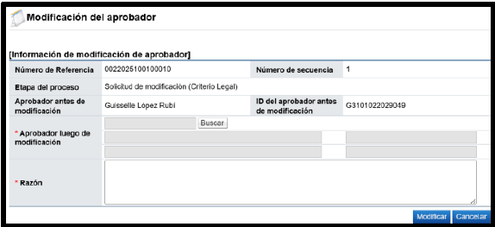

- Botón Solicitar Criterio Legal: El solicitar criterio legal es facultativo de cada institución, por lo que en nuestro caso esta opción no se utilizará.

- Botón Rechazar: se debe presionar este botón en caso de que la Administración considere que no es procedente otorgar la prórroga por lo que, al pulsar esta opción, se rechazará la solicitud planteada por el contratista.

- Botón Registrar Validación: una vez que se haya modificado el plazo se pulsa este botón para registrar la validación de la modificación realizada.

- Botón Modificar Plazo: Para modificar el plazo de prórroga solicitado por el contratista se oprime el botón relacionado.

En caso de que se rechace la prórroga en esta etapa se finaliza el trámite y al contratista se le notifica el rechazo. En caso de que se considere procedente la aceptación de la modificación solicitada por el contratista, se deberá continuar con los siguientes pasos:

Pulsar el botón Modificar plazo:

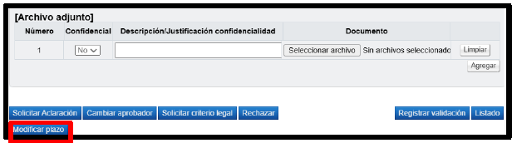

Al pulsar el botón “Modificar plazo”, en la sección “Información de Solicitud de Modificaciones” el sistema activa el campo “Prorrogar el plazo solicitado”, mismo que fue completado por el contratista. El usuario encargado debe ingresar la cantidad de días que serán aprobados.

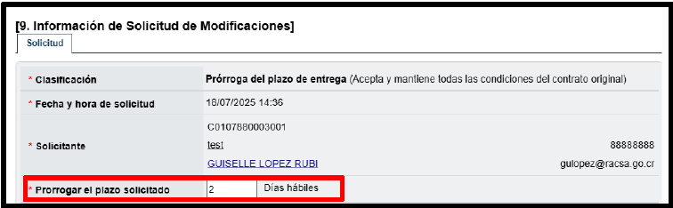

Seguidamente se oprime el botón “Guardar”.

Para continuar se completa el campo “Contenido2 y se pulsa el botón “Registrar validación”.

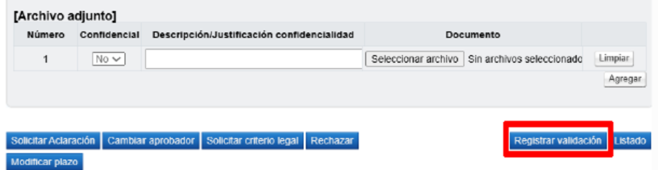

El sistema muestra las opciones para enviar el trámite a aprobar por medio del botón “Asignar Aprobador” (este paso es opcional); sin embargo, nuestra institución sí deberá solicitar esta aprobación a la jefatura inmediata de la oficina tramitadora. En el caso de las Administraciones Regionales, cuya jefatura inmediata sea el Administrador Regional, podrá omitir esta aprobación y solicitar únicamente la segunda aprobación que habilita el sistema, mediante el botón “Remitir a instancia respectiva” el cual es un paso obligatorio para todos los tramitadores, donde se le envía la prórroga a la instancia respectiva, sea la jefatura superior de la oficina tramitadora.

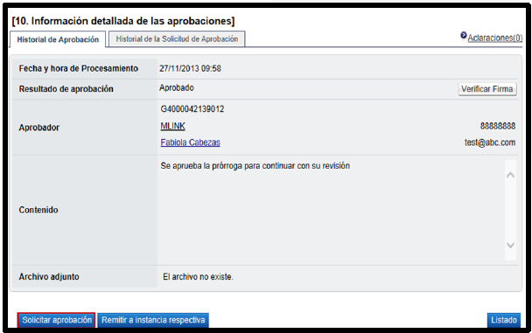

Se presiona el botón “Solicitar aprobación” que el sistema tiene habilitado y se despliega la pantalla “Solicitud de prórroga del plazo de entrega”, el usuario completa los campos de la sección “13. Información detallada de recomendación de adjudicación”, selecciona al funcionario correspondiente de realizar la aprobación y presiona el botón “Solicitar aprobación”. La modificación queda en estado “Recomendación en trámite”.

Aprobador: Atender los pasos indicados en el apartado “4. Aprobaciones” que se indican más adelante.
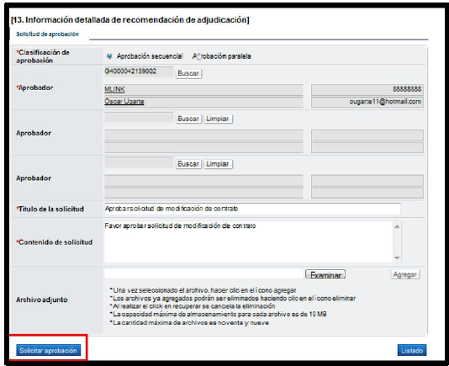

Después de estar la recomendación aprobada y habiendo recibido correo electrónico informándole que la solicitud ha sido aprobada, el encargado de la prórroga rol “Solicitud de contratación 3”, presiona el botón “Remitir a la instancia respectiva”.

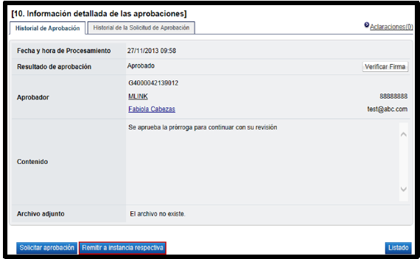

Se habilita una nueva sección “Solicitud de aprobación”, se selecciona al funcionario con el rol “Adjudicación 1”, que es el funcionario que tiene la competencia para tomar el acto de modificación del contrato, se completan los campos y se presiona el botón “Solicitar aprobación”.
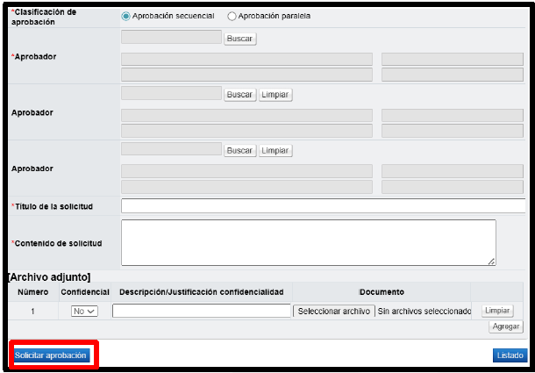

Aprobador: Atender los pasos indicados en el apartado “4. Aprobaciones” que se indican más adelante.

Nota: Cuando el trámite de modificación de contrato queda en estado “Modificación aprobada”, el sistema actualiza el expediente electrónico. Además, el sistema en este momento envía aviso al correo electrónico del rol “Solicitud de contratación 3”, informándoles que se ha aprobado la solicitud de modificación de prórroga del plazo de entrega solicitada.

Después de quedar aprobada la solicitud de prórroga del plazo de entrega, el usuario encargado del trámite rol “Solicitud de contratación 3” ingresa desde el menú “Contrato modificado” a la pantalla “Listado de contratos modificados”, presionando sobre la columna “Descripción del procedimiento” ingresa al trámite que debe estar en estado “Modificación aprobada”.

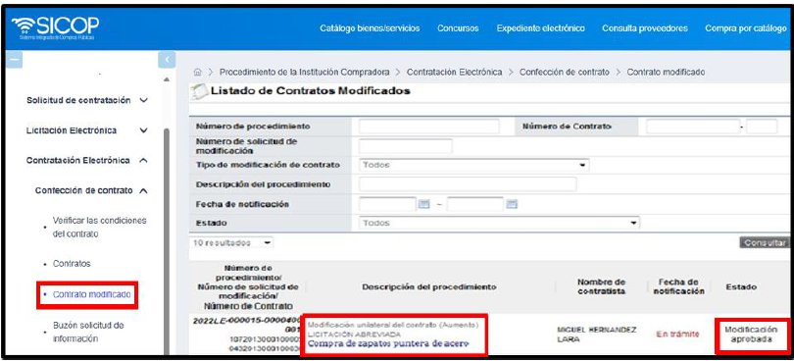

El sistema despliega la pantalla “Solicitud de prórroga del plazo de entrega”, el usuario presiona el botón ubicado al final de la pantalla “Registrar notificación de modificación”.

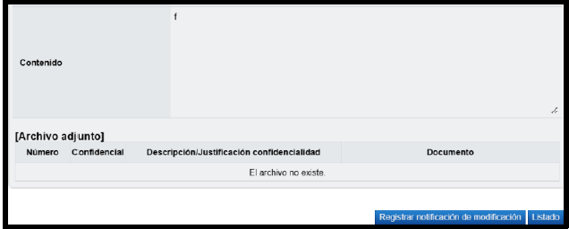

Se despliega la pantalla emergente “Notificación de modificación de contrato”, pantalla que se utiliza para informar al contratista que se ha aprobado una modificación de un contrato, y se presiona el botón “Guardar”.

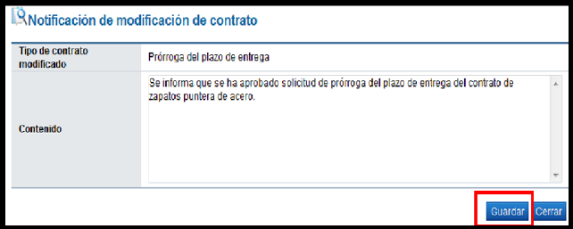

Se muestra el botón “Generar documento electrónico” el cual se pulsa para notificar la aprobación.

El sistema genera documento electrónico, se presiona el botón “Enviar” y se firma digitalmente el documento. El sistema adicionalmente envía correo electrónico al contratista y al rol “Contrato 3” comunicándoles de la aprobación de la solicitud de modificación de contrato y actualiza el estado del trámite en “Solicitud de modificación de contrato notificado”.

Se continua con el proceso “Verificación de condiciones”.

Verificación de condiciones:

El propósito de la verificación de condiciones es gestionar y comprobar que el contratista cumple con requisito previo para poder proceder a la elaboración de la adenda del contrato, por ejemplo: Validar su estado con la CCSS y FODESAF, rendir la garantía de cumplimiento, validar el estado de las pólizas y la patente, entre otros.

Para realizar el proceso de verificación de cumplimientos del contratista, el usuario con el rol “Contrato 3”, presiona en la pantalla “Listado de contratos modificados”, el botón “Verificación de condiciones” del contrato modificado de interés.

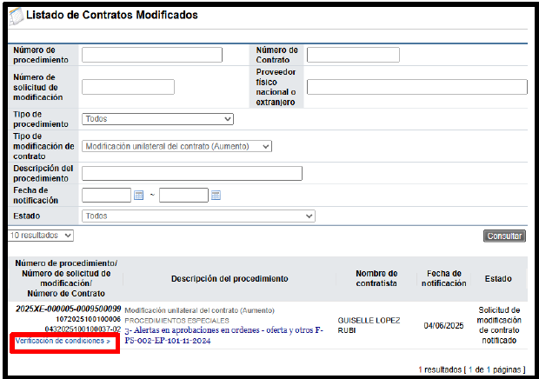

El sistema despliega la pantalla “Asignación de responsable del contrato y notificación de requisitos al proveedor para elaborar contrato”, y deberá proceder con la verificación de las condiciones.
En el apartado “3. Información a verificar”, se recomienda seleccionar en todas las opciones “No aplica”, ya que la modificación gestionada no requerirá de un nuevo depósito de garantía, pólizas y demás aspectos que ya fueron debidamente verificados al momento de confeccionar el contrato inicial.

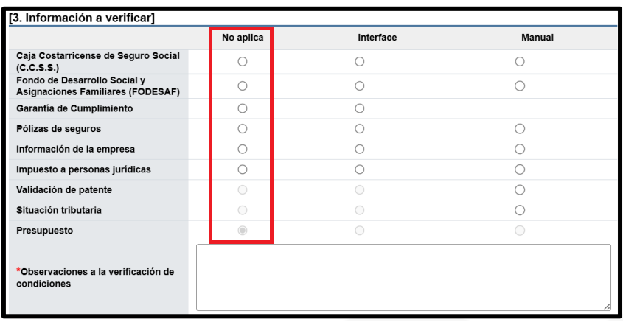

En el apartado “4. Información de usuarios”, se deberá seleccionar el encargado del adjudicatario. Tanto el Verificador de condiciones como el “Elaborador de contrato”, deberá ser la persona que tramita la gestión de prórroga de la Administración Regional o el funcionario de VEC a cargo.

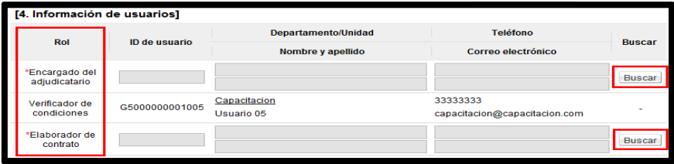

Si por alguna razón se requiere reasignar el elaborador de contrato posterior a que ya se haya seleccionado el funcionario en este apartado, se debe gestionar un reporte a la UASI indicando el número de contrato relacionado, número de procedimiento y nombre completo del funcionario a quien se debe reasignar el rol de elaborador de contrato. Esta solicitud será elevada a RACSA por parte del Administrador de Institución de la UASI, ya que una vez registrado en este apartado el elaborador, no es posible para el Administrador de Institución reasignar el rol.

En caso de que sea necesario adjuntar algún archivo, se debe oprimir el botón “Examinar” para seleccionar el archivo que se va a adjuntar y oprimir el botón “Agregar”. Una vez completado este formulario, oprima el botón “Guardar” y se aceptan los mensajes de confirmación que muestra el sistema.

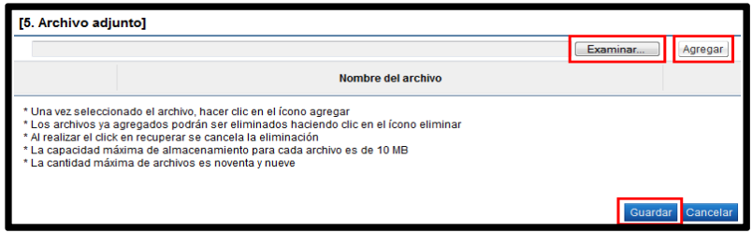

- Al pulsar el botón “Guardar” el sistema muestra los siguientes botones:

✓ Modificar: Permite modificar la información guardada.
✓ Solicitar información complementaria: se presenta el formulario llamado “Verificación de las condiciones del contrato/Consulta de información complementaria”, mediante el cual se puede solicitar al adjudicatario información o documentación complementaria para la gestión.
✓ Correcciones del acto final: Para este tipo de trámites no se requerirá del uso de esta opción.
✓ Declaratoria de insubsistencia: Para este tipo de trámites no se requerirá del uso de esta opción.
✓ Verificación completa: se oprime este botón para confirmar que la verificación de condiciones se ha realizado satisfactoriamente, para pasar a la etapa de elaboración de contrato.
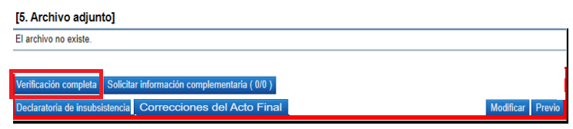
Posteriormente, una vez que se haya realizado las validaciones pertinentes, se oprime el botón “Verificación completa”, para confirmar que la verificación de condiciones se ha realizado satisfactoriamente, para pasar a la etapa de elaboración de la adenda del contrato.

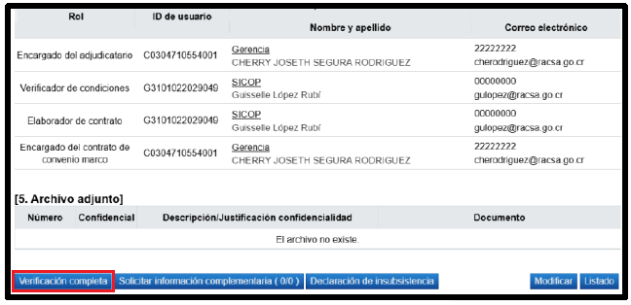

Oprimir el botón “Aceptar”, y luego “Confirmar”.

El trámite debe modificar su estado a “Verificación completa”.

- Trámite de Confección de Adenda del contrato

En el menú llamado “Procedimiento de la institución compradora”, se ingresa los siguientes enlaces: “Contratación electrónica”, “Confección de contrato” y “Contratos”.

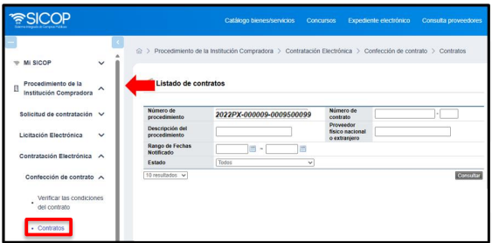

El sistema presenta la pantalla “Listado de contratos” donde se debe ubicar el procedimiento que requiere contrato u orden de compra, cuyo estado debe ser “Verificación completa”, y se oprime sobre la descripción de ese procedimiento.

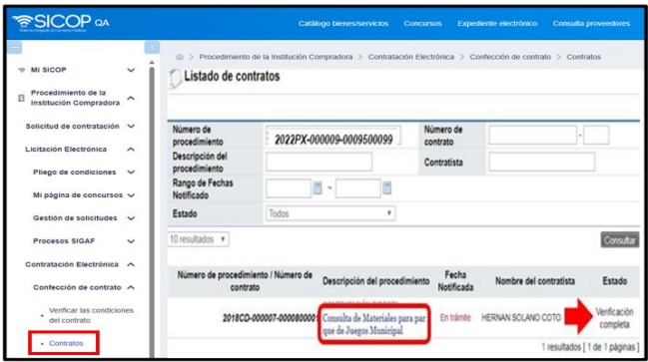

El sistema muestra pantalla con el contenido del contrato relacionado, en donde se puede consultar información relacionada a la contratación ubicada en el apartado 2, información del contratista, y la información básica del contrato, por lo que se podrá consultar la información del nuevo plazo aprobado, mismo que debe encontrarse implícito en la información precargada.

Al final de la página, se debe seleccionar el botón “Guardar”.

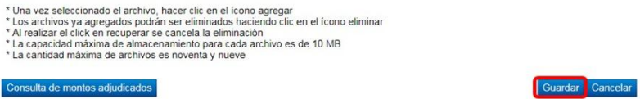

Oprimir “Aceptar” y luego “Confirmar”.

Dirigirse nuevamente al final de la página y seleccionar el botón “Asignar Aprobador”:

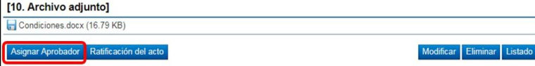

El sistema despliega el formulario “Solicitud de autorización del contrato”, donde en la sección 11. “Información detallada de las aprobaciones”, deberá seleccionar la opción “No requiere aprobación/refrendo”.
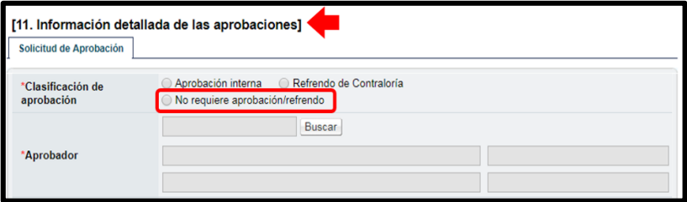

El sistema muestra un mensaje de advertencia indicando la aprobación seleccionada no
corresponde ni a un refrendo contralor ni a aprobación interna del área legal. Oprimir el
botón “Aceptar”.

En el campo “¿Requiere firma del contratista?”, seleccionar la opción No.

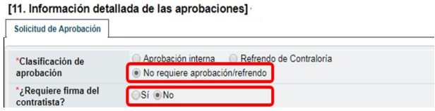

Luego se debe seleccionar al funcionario encargado de la aprobación del contrato
ingresando al botón “Buscar”.

Ingrese la información correspondiente al título y contenido de la solicitud y oprima el
botón “Solicitar aprobación”.
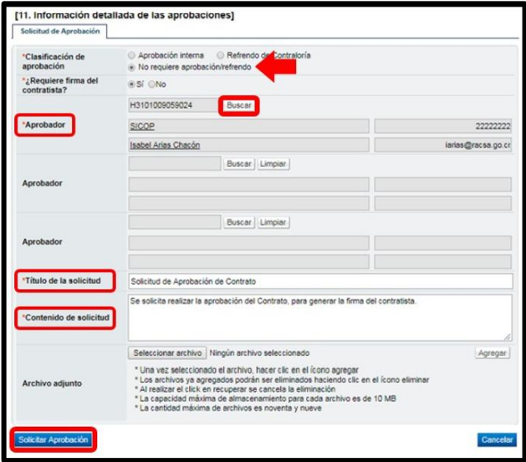

El sistema despliega mensaje de alerta de si desea solicitar la aprobación, se oprimir el
botón “Aceptar”, el sistema informa que se ha generado la solicitud de aprobación e indica
el número que le ha asignado. Oprimir el botón “Confirmar”.

Una vez aprobado, debe ir a notificar el mismo al contratista, para esto seleccionar en el menú apartado “Contratos”, ubicar el procedimiento de interés, cuyo estado debe ser “Contrato aprobado o Aprobación.

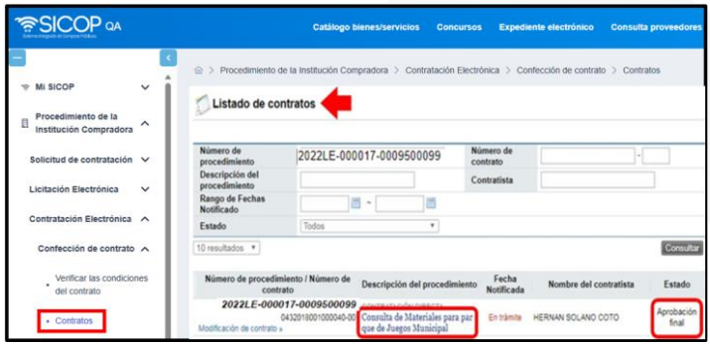

El sistema despliega la pantalla “Contrato”, ir al final y seleccionar el botón Registro completo:

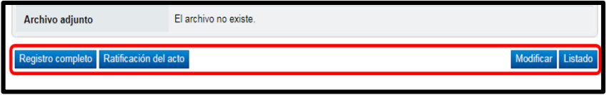

El sistema consulta si desea completar el registro. Oprimir el botón “Aceptar” y luego el botón “Confirmar”.

Una vez completado el registro es necesario generar el documento electrónico de contrato u orden de compra. Ir al final del contrato y oprimir el botón “Generar documento electrónico”.

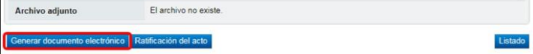

Oprimir el botón “Aceptar”. El sistema despliega la pantalla “Generación de documento electrónico”, para generar el mismo se debe oprimir el botón “Enviar”. Proceder con la validación de la firma digital.

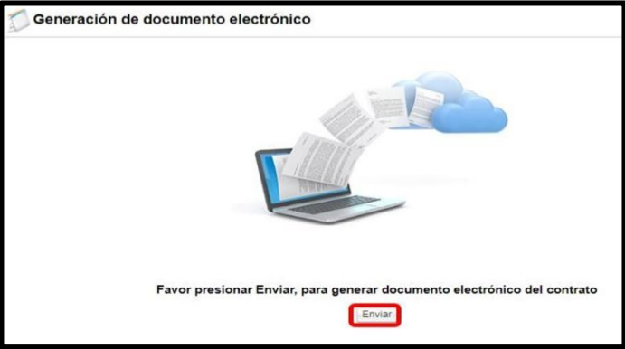

El sistema mediante pantalla emergente informa que el contrato ha sido notificado. Oprimir el botón “Confirmar”.

El usuario presiona el botón “Listado” que se encuentra al final del formulario contrato. El sistema despliega la pantalla “Listado de contratos” y presenta el contrato con el estado “Contrato notificado”. Con esta acción se finaliza el trámite de aprobación ante una solicitud de prórroga al plazo de entrega, y se da por atendida en su totalidad la solicitud planteada por el contratista.

- Aprobaciones

Para proceder con las aprobaciones en este proceso el funcionario competente ingresa a la opción del menú “Aprobación”.

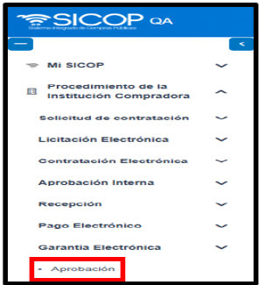

El sistema despliega la pantalla “Listado de aprobación”, para continuar se pulsa sobre el valor del campo “Descripción del procedimiento” del trámite de interés que debe estar en estado “Sin tramitar”.

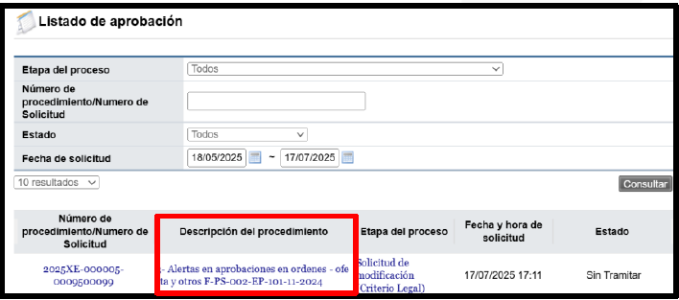

El sistema despliega la pantalla “Solicitud de modificación unilateral de contrato”, con los botones: Procesar aclaración, cambiar de aprobador, rechazar, aprobar y listado.

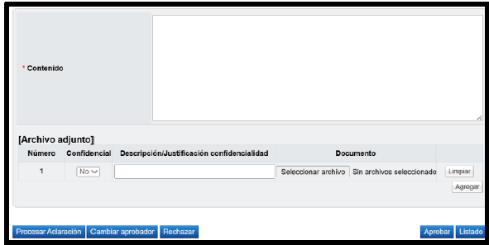

En caso de requerir aclaración sobre la modificación, puede consultar los pasos indicados en el apartado “5. Trámite de aclaraciones” del manual adjunto, visible en el apartado “5. Manual de SICOP” al final de este documento.

Al pulsar el botón “Cambiar de aprobador” se muestra la pantalla “Modificación del aprobador”, donde se buscar y selecciona el usuario relacionado, completa el campo “Razón”, y oprime el botón “Modificar”.

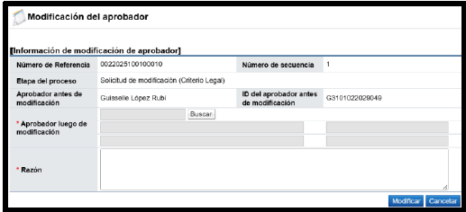

Después de revisar el contenido de la solicitud recibida se proceda registrar la repuesta en el campo “Contenido”, seguidamente se oprime el botón, sea “Rechazado” o “Aprobado”, con la opción de anexar documentos.

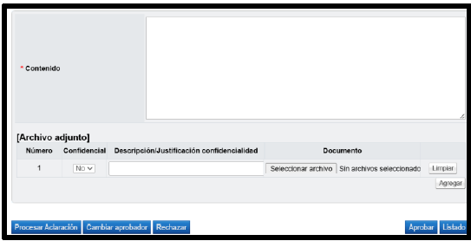

Al tramitar la aprobación el sistema muestra mensaje para que el aprobador valide el monto del trámite relacionado, para lo cual debe digitar el mismo y oprimir el botón “Aceptar”. Este mensaje no se activa en los procedimientos con modalidad: convenio marco, según demanda, ejecución por consignación, remate, subasta a la baja y contratación fuera de sistema.

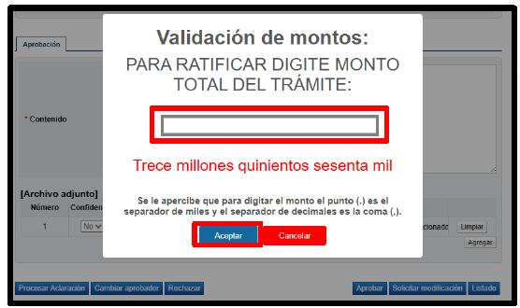

- Manual de SICOP

Se adjunta manual de SICOP en donde podrá consultar los pasos para el trámite de aclaraciones a la solicitud y demás consideraciones en caso de ser necesario.

